**RANCANG BANGUN *DATA WAREHOUSE PERPUSTAKAAN FAKULTAS TEKNIK* UNIVERSITAS HALU OLEO MENGGUNAKAN MODEL *STARS SCHEMAS***

**Mamta Culkari P*1, Wafiqoh Muslimin Sabbi2, Alisyah Utriani Demaga3**

*1,2,3Jurusan Teknik Informatika, Fakultas Teknik, Universitas Halu Oleo, Kendari

e-mail :**\*1**mamtaculkari97@gmail.com,[2f](mailto:2f)iqohms97@gmail.com,

3alisyahutriani@gmail.com

**Abstrak**

Universitas Halu Oleo memiliki perpustakaan yang digunakan dalam menunjang pengetahuan akademika. Saat ini data pada perpustakaan tersebut menjadi sumber referensi untuk menimba ilmu. Tulisan ini kami menunjukkan sistem *Data Warehouse* yang dapat memberikan data historis berorientasi subjek sehingga dapat dianalisis menjadi berbagai informasi yang dibutuhkan oleh *top-level* *management*. *Model star schema* kami gunakan untuk pembangunan model basis datanya. Beberapa kasus permintaan informasi juga kami sampaikan. Dilengkapi dengan solusi dalam bentuk aljabar relasional dan *Sructured Query Language* (SQL).

**Kata kunci**— *Data Warehouse*, Pengambilan Keputusan, *Model Stars Schemas*

**1. PENDAHULUAN**

Perpustakaan merupakan sarana utama yang digunakan dalam usaha pengembangan serta peningkatan pengetahuan. Perpustakaan memegang peranan yang sangat besar dalam rangkaian penyebaran informasi karena perpustakaan menyediakan koleksi-koleksi yang dapat digunakan sebagai referensi bagi civitas akademik.

Data Warehouse merupakan basis data yang dirancang untuk mengerjakan proses query, membuat laporan dan analisa. Data yang disimpan dalam sebuah Data Warehouse adalah data histori dari sebuah organisasi/perusahaan yang mana data tersebut tidak tersimpan secara rinci/detil. Data Warehouse berbeda dengan data OLTP (Online Transactional Processing) yang tersimpan sampai prosesnya berlangsung secara lengkap.

Data Warehouse bersumber dari berbagai format, software, platform dan jaringan yang beda. Data yang ada dalam Data Warehouse merupakan hasil dari proses transaksi perusahan/organisasi sehari- hari. Data Warehouse merupakan salah satu sistem pendukung keputusan, yaitu dengan menyimpan data dari berbagai sumber, mengorganisasikannya dan dianalisa oleh para pengambil kebijakan. Data Warehouse tidak dapat memberikan keputusan secara langsung tetapi dapat memberikan informasi yang digunakan pengguna untuk mengambil keputusan strategis.

Tujuan utama dari perancangan Data Warehouse adalah untuk menyatukan data yang beragam yang berasal dari berbagai sumber ke dalam sebuah tempat penyimpanan dimana pengguna dapat dengan mudah melakukan pencarian data, menghasilkan laporan serta melakukan analisis.

Tujuan dari penelitian ini adalah merancang Data Warehouse perpustakaan Fakultas Teknik Universitas Halu Oleo, Kendari. Adapun kontribusi penelitian ini adalah meningkatkan pemanfaatan teknologi informasi terutama teknologi penyimpanan dalam pengembangan sebuah aplikasi yang ada dalam perpustakaan yang dapat mempermudah dalam proses pelaporan dan analisis.

**2. TINJAUAN PUSTAKA**

Data penelitian ini referensi yang digunakan oleh peneliti adalahmengacu pada paper yang berjudul **“ANALISIS DAN PERANCANGAN *DATA WAREHOUSE* PERPUSTAKAAN (STUDI KASUS: PERPUSTAKAAN UNIVERSITAS BINADARMA PALEMBANG)**(Andri, Baibul Tujni)**”** yang merupakan perpustakaan sarana utama yang digunakan dalam usaha pengembangan serta peningkatan pengetahuan.. Data Warehouse adalah kumpulan data dari berbagai sumber yang ditempatkan menjadi satu dalam tempat penyimpanan berukuran besar lalu diproses menjadi bentuk penyimpanan multi - dimensional dan di desain untuk querying dan reporting (Sulianta F, Juju D, 2010).

**3. METODE PENELITIAN**

3.1 Tahapan Penelitian

Tahapan penelitian akan dimulai dari tahapan pengumpulan data, mendefinisikan  
informasi-informasi apa saja yang dibutuhkan oleh manajemen, pemilihan data dan perancangan, pembuatan dan pengintegrasian data.

3.2 Pengumpulan Data

Pengumpulan data mengenai hal-hal yang berkaitan dengan topik penelitian meliputi:

* + - * 1. Observasi dilakukan langsung pada data base Perpustakaan Fakultas Teknik Universitas Halu Oleo

1. Studi pustaka yaitu mempelajari tentang teori dasar dan metode pada *data warehouse* yang mendukung penelitian ini.

3.3. Lokasi Penelitian

Penelitian ini direncanakan berlokasi di Laboratorium Robotika Program Studi Teknik Informatika Fakultas Teknik, Universitas Halu Oleo

3.4 Jenis Data penelitian

Data yang akan digunakan pada penelitian ini adalah data Perpustakaan Fakultas Teknik Universitas Halu Oleo. Data tersebut diperoleh dari basis data sistem informasi perpustakaan Fakultas Teknik Universitas Halu Oleo.

3.5 Model *data warehouse*

Rancang bangun *data warehouse* Perpustakaan Fakultas Teknik Universitas Halu Oleo akan menggunakan *model stars schemas*. Skema yang digunakan untuk pemodelan data adalah *starschema* dimana terdapat satu tabel fakta dan beberapa tabel dimensi. Penggunaan *star schema* memungkinkan proses *query* yang lebih ringan dan memudahkan penjelajahan terhadap data dimensinya. Tabel fakta yang terbentuk dari perancangan *data warehouse* ini merupakan tabel yang berhubungan dengan evaluasi kegiatan akademik

**4. HASIL DAN PEMBAHASAN**

4.1 Rancangan Model Relasional *data warehouse*

Rancangan model relasional *data warehouse* untuk data Perpustakaan Fakultas Teknik Universitas Halu Oleo ditunjukkan oleh Gambar 2.

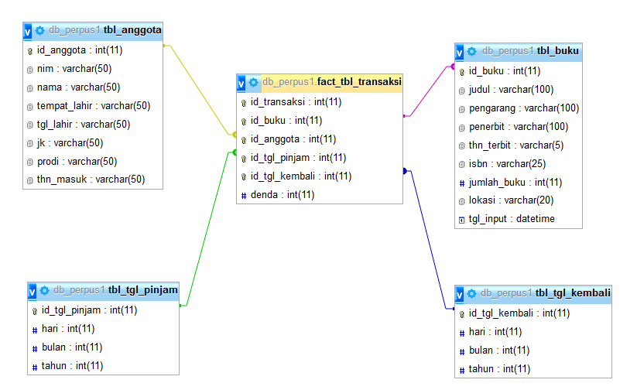

**Gambar 1 Model relasional *data warehouse* Perpustakaan Fakultas Teknik Universitas Halu Oleo menggunakan *star schema***

4.2 Implementasi *Query*

*Query* yang digunakan untuk memperoleh informasi terkait data akademik Universitas Halu Oleo yaitu :

1. Menampilkan Data Transaksi Perpustakaan Fakultas Teknik

*Query* untuk menampilkan data transaksi perpustakaan Fakultas Teknik ditunjukkan oleh Gambar 3.

**SELECT** b.judul, a.nama, p.hari, p.bulan, p.tahun, k.hari, k.bulan, k.tahun

**FROM** tbl_buku b, tbl_anggota a, tbl_tgl_pinjam p, tbl_tgl_kembali k, fact_tbl_transaksi f

**WHERE** b.id_buku = f.id_buku

**AND** f.id_anggota = a.id_anggota

**AND** f.id_tgl_pinjam = p.id_tgl_pinjam

**AND** f.id_tgl_kembali = k.id_tgl_kembali

**ORDER** BY b.judul ASC

**Gambar 2. *Query* untuk menampilkan data transaksi perpustakaan fakultas teknik**

1. Menentukan Banyaknya Anggota Perpustakaan Fakultas Teknik Universitas Halu Oleo

*Query* untuk menentukan banyaknya anggota perpustakaan fakultas teknik Universitas Halu Oleo oleh Gambar 3.

**SELECT** * **FROM** tbl_anggota ORDER by nim

**Gambar 3 *query* untuk menentukan banyaknya anggota perpustakaan Fakultas Teknik Universitas Halu Oleo**

4.3 Tampilan Aplikasi *Data Warehosue*

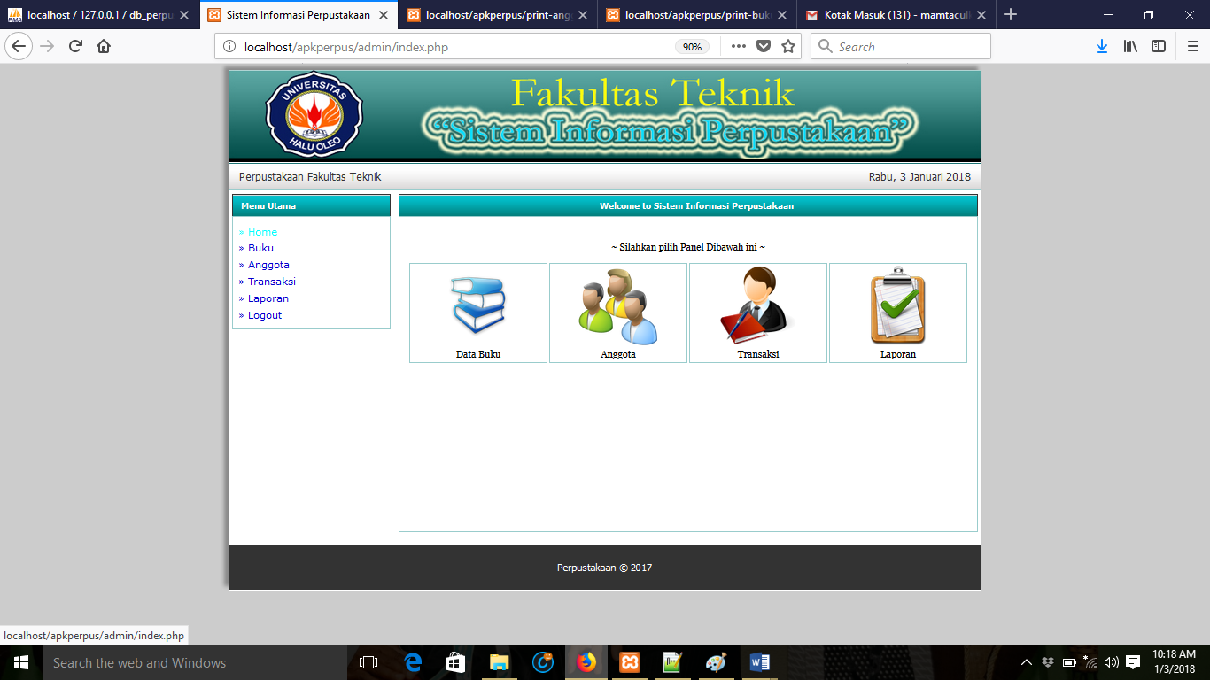

**Gambar 4. Tampilan aplikasi *data warehouse* Universitas Halu Oleo**

**5. KESIMPULAN**

Data warehouse Perpustakaan Fakultas Teknik Universitas Halu Oleo telah berhasil dibuat menggunakan model *star schema*. Model yang diperoleh dapat mendukung penggalian informasi yang dibutuhkan bagi *top­-level management* secara cepat. Penelitian selanjutka kami akan mengintegrasikan data Aset dengan data warehouse yang telah dibuat.

**PAPER RUJUKAN**

**ANALISIS DAN PERANCANGAN *DATA WAREHOUSE* PERPUSTAKAAN (STUDI**

**KASUS: PERPUSTAKAAN UNIVERSITAS BINADARMA PALEMBANG)**

(Andri,Baibul Tujni)

**RANCANGAN BANGUN DATA WEREHOUSE KEPENDUDUKAN MENGGUNAKAN MODEL STARS SCHEMAS**



**DISUSUN OLEH :**

RAGIL MANGGALANING Y. E1E1 15 042

NUR AULLYAH E1E1 15 083

MUH. IZHAR AKHIRUL S. E1E1 15 0

**JURUSAN TEKNIK INFORMATIKA**

**FAKULTAS TEKNIK**

**UNIVERSITAS HALU OLEO**

**KENDARI**

**2018**